**山东省德州市宁津县2021届九年级上学期期末考试物理试题**

|  |  |  |  |  |  |
| --- | --- | --- | --- | --- | --- |
| **题号** | **一** | **二** | **三** | **四** | **总分** |
| **得分** |  |  |  |  |  |

**注意事项：1.全卷共4页，满分100分，考试时间为90分钟。**

**2.答卷前，考生务必将本人的姓名、考号涂写在答题纸上。**

**3.考生应将答案全部填写在答题纸上相应位置，答在本试卷上无效。**

**一、选择题（本大题包括12小题，每小题3分，共36分。在每小题给出的四个选项中，只有一项是符合题目要求的）**

**1.下列家用电器中，利用电流热效应工作的是**

**A.电视机 B.电饭锅 C.电冰箱 D.电风扇**

**2.下列说法中正确的是**

**A.物体温度越高，含有的热量越多**

**B.物体的温度相同，内能一定相同**

**C.在热传递过程中，温度总是从高温物体传向低温物体**

**D.做功和热传递在改变物体内能时是等效的**

**3.2020年6月23日，我国用长征三号乙运载火箭成功发射第55颗北斗导航卫星。长征系列火箭使用液态氢作燃料，主要是由于该燃料**

**A.内能大 B.比热容大 C.热值大 D.所含热量多**

**4.如图1所示，用丝绸摩擦过的玻璃棒a去接触不带电的验电器金属球b后，验电器的两片金属箔张开，则下列说法中正确的是**

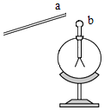

图1

**A.用丝绸摩擦过的玻璃棒a带负电荷**

**B.丝绸与玻璃棒a摩擦过程中创造了电荷**

**C.a、b接触时，a上的一些电子转移到b上，瞬时电流方向b→a**

**D.验电器的两片金属箔张开时，金属箔都带正电荷**

**5.下列生活中常见的电流、电压值的描述，符合实际的是**

**A.一节干电池的电压为2V B.人体的安全电压不高于36V**

**C.手电筒工作时的电流约为10A D.家用电冰箱工作时的电流约为10mA**

**6.某一型号的锁设置了三种打开方式：密码S1、特定指纹S2或应急钥匙S3，三者都可以单独使电动机M工作而打开门锁，如图2所示的电路设计中符合要求的是**

**7.标有“36V 60W”和“220V 60W”的甲、乙两盏白炽灯都在其额定电压下发光，下列说法正确的是**

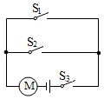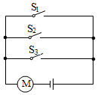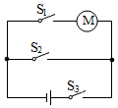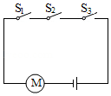

A

B

C

D

图2

**A.乙比甲更亮 B.两灯一样亮 C.乙比甲电流大 D.两灯电流一样大**

**8.小明想探究导体电阻大小跟导体的材料、长度和横截面积的关系，但手边只有一根长度是1m,横截面积是1mm2的镍铬合金线（实验中不允许剪断）、一个小灯泡、电源、开关和若干导线，以下表述正确的是**

**A.只能探究电阻跟长度的关系**

**B.只能探究电阻跟横截面积的关系**

**C.可以探究电阻跟长度和横截面积的关系**

**D.因为只有一根镍铬线，不能比较，所以实验根本无法进行**

**9.下列做法中符合安全用电要求的是**

**A.用铜丝代替保险丝使用**

**B.使用试电笔时，手指不能碰到笔尾的金属帽，以免触电**

**C.电水壶使用三脚插头**

**D.发生有人触电时，用手将其拉离电线**

**10.图3甲是身高、体重测量仪，当体检者站在台面上时能自动显示身高和体重。电路原理如图3乙所示，电压表、电流表分别显示身高和体重的大小，压敏电阻R的阻值随压力增大而增大，滑片P随身高增高而上滑。下列分析正确的是**

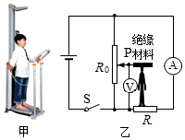

图3

甲

乙

**A.体重越大电流表示数越小**

**B.身高越高通过R0的电流越大**

**C.身高越高电压表示数越小**

**D.体重越大电路消耗总功率越大**

**11.图4是电学中常见的电路图，在A、B两点间可以分别接入电学元件进行相应实验。下列对滑动变阻器在各实验中的作用描述正确的是**

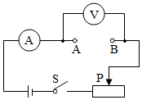

图4

**A.探究电流与电压的关系--改变定值电阻的阻值**

**B.探究电流与电阻的关系--调节电阻两端电压成倍数变化**

**C.测量定值电阻的阻值--多次测量求平均值，减小误差**

**D.测量小灯泡的电功率--改变小灯泡两端电压，求平均电功率**

**12.如图5甲所示的充电鞋垫，利用脚跟起落驱动磁性转子旋转，线圈中就会产生电流，从而能给鞋面上的电池充电。图5乙中与充电鞋垫的工作原理相同的是**

**二、填空题（本大题包括7小题，每空1分，共14分）**

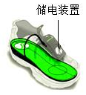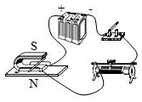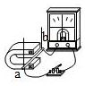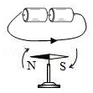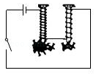

A

B

C

D

甲

乙

图5

**13.用天然气烧水，水烧开后，壶盖不断向上振动，此过程中能量转化与四冲程汽油机的________冲程的能量转化相同。**



图6

**14.图6是游客在科技馆触碰静电球的情景，她的头发蓬松飞扬，是因为**

**________（选填“同种”或“异种”）电荷互相排斥；为了安全，整个**

**过程中游客需要踩在橡胶垫上，是因为橡胶是________（选填“导体”**

**或“绝缘体”）。**

**15.新冠肺炎疫情自2020年春节期间爆发至今，新冠病毒可通过飞沫传播，飞沫传播的方**

**式与花香飘散的方式________（选填“相同”或“不同”）。抗击“新冠肺炎”疫情期间，**

**同学们走进教学楼就会闻到消毒液的气味，这是________现象；消毒液是液体，不容易被**

**压缩，说明分子之间存在着________力。**

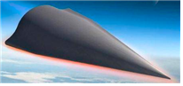

图7

**16.2020年9月23日，俄罗斯总统普京在谈到“先锋”高超音速战略导弹（如图7所示）抗高温性能时表示：这种导弹的飞行就像是“冰棍效应”，一边飞，一边熔化。该导弹在飞行中因克服摩擦力________（选填改变内能的方式），内能________（选填“增加”或“减少”）。**

**17.“生活处处有物理，留心观察皆学问”。电动车右手的“调速”把手联动的电路元件实质是一个________，现在许多宾馆都利用房卡取电，只有把房卡插入槽中，房间内的用电器才能使用。房卡的作用相当于电路中的________（填电路元件名称）**

图8

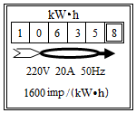

**18.图8是小明家电能表的表盘。小明将家中其他用电器关闭，只让暖风机单独工作，观察到1min内电能表指示灯闪烁了32次。暖风机在这1min内消耗的电能为________kW•h。它的实际功率是________W。**

**19.如图9所示是某车间自动除尘装置的简化电路图。空气中尘埃量较**

**少时，光源发出来的光被挡板挡住了。当空气中尘埃量达到一定值时，由于尘埃的反射，部分光越过挡板射到光敏电阻上，光敏电阻的阻值减小，电磁铁的磁性______（选填“增强”或“减弱”），在衔铁的作用下，开启自动除尘模式。若图9中a、b一个是除尘器，一个是指示灯，则________是除尘器。**

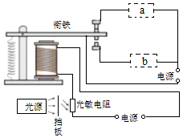

图9

**三、作图、实验与探究题（本大题包括7小题，共27分）**

**20.（2分）请用笔画线代替导线按照要求完成如图10所示的电路连接。要求：灯L1、L2并联，开关控制整个电路。**

**21.（2分）请将开关和灯泡按照安全用电的要求正确接入如图11所示的家庭电路中。**

**22.（2分）如图12所示，给质量相同的水和煤油加热（不考虑热损失），在时间相同的情况下，水比煤油温度升高的少，说明要使质量相同的水和煤油升高相同温度，水吸收的热量比煤油吸收的热量________（选填“多”或“少”）。换用其它物质做这样的实验也得到了类似的结果，物理学中我们用________来描述物质的这种特性。**

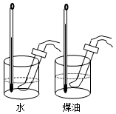

图12

图10

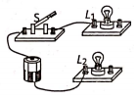

图11

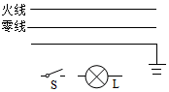

**23.（3分）丽丽利用电池、小磁针和导线等器材做了如图13所示的实验。  
（1）由图13甲与乙可知通电导体周围存在________ ，生活中利用这个原理来工作的是________ （选填“电磁铁”或“发电机”）。  
（2）改变电流方向，小磁针偏转方向发生改变，如图13甲与丙所示，说明________ 。**

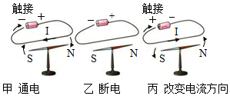

甲 通电

乙 断电

丙 改变电流方向

触接

触接

图13

|  |  |  |
| --- | --- | --- |
| **UAB/V** | **UBC/V** | **UAC/V** |
| **1.4** | **1.4** | **2.8** |
| **2.0** | **2.0** | **4.0** |
| **2.2** | **2.2** | **4.4** |

**24.（6分）芳芳实验小组的同学们在“探究串联电路电压的规律”实验中，设计了如图14甲所示的电路。  
（1）在连接电路时发现，刚接好最后一根导线，电压表的指针就发生了偏转，由此可知在连接电路时，他忘了________。  
（2）在测量L1两端的电压时，芳芳发现电压表的指针偏转如图14乙所示，原因是________。**

图11

图14

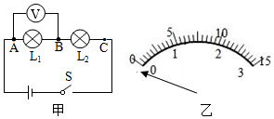

甲

乙

**（3）正确测量L1两端的电压后，芳芳保持电压表的B连接点不动，断开A连接点并改接到C连接点上，用来测量L2两端电压，她________（选填“能”或“不能”）测出L2两端电压，理由是________ 。**

**（4）正确连接好电路后，芳芳完成了实验，并把数据记录在上面表格中，分析实验数据得出两个实验结论：  
①串联电路两端的电压等于各部分电路两端电压之和；  
②串联电路中，各部分电路两端电压相等。  
（5）实验结束后实验小组互相交流，指出芳芳的结论________（选填序号）是错误的， 造成结论错误的原因是________。**

图15

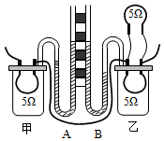

**25.（4分）图15是探究电流通过导体时产生热量的多少跟什**

**么因素有关的实验装置。**

**甲、乙是完全相同的密闭容器，里面密封着等量的空气，U形管**

**中液面高度的变化反映密闭空气温度的变化，闭合开关前，A、B**

**两U形管内液面相平。**

1. **实验中，乙容器外部的电阻的作用是为了使左右容器内导体的________ 不相等。**
2. **由于电流产生的热量不易直接测量，因此在实验中是通过观察U形管中液面高度的**

**变化来显示甲、乙容器内空气温度的变化，这里采用的物理研究方法是________。**

**（3）通过对比观察，________ （选填“甲”或“乙”）容器中导体的电阻产生的热量较多。由此可知，在电阻和通电时间相同时，电流越大，导体产生的热量越________（选填“多”或“少”）。**

**26.（8分）张铭在“伏安法”测电阻实验中，连接了如图16甲所示的实物图。**

**（1）测小灯泡的电阻的实验原理是　 　，闭合开关前，应向　 　端（选填“A”或“B”）调整滑动变阻器的滑片。**

图16

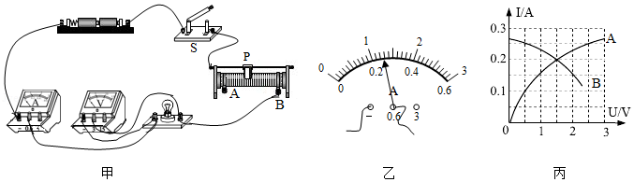

甲

乙

丙

**（2）闭合开关S后，发现小灯泡不亮，接下来首先应该操作的是　 　（选填序号）**

**A.检查导线连接是否良好**

**B.移动滑动变阻器的滑片观察小灯泡是否发光**

**C.断开开关**

**D.观察电流表和电压表是否有示数**

**（3）测量过程中，某一次的电流值如图16乙所示，则电流值是　 　A。这时，灯丝突然烧断，则电压表的示数　 　（选填“变大”、“变小”或“不变”）。张铭换用相同规格的灯泡，重新测量数据，并绘制出I一U图象如图16丙中的A所示。**

**（4）分析图象A可知，当小灯泡两端的电压增大时，小灯泡的电阻　 　（选填“变大”、“变小”或“不变”），其原因是　 　。**

**（5）另外一组同学用相同的器材和电路图做这个实验时，由于接线错误，根据测量的数据绘制出的I﹣U图象如图16丙中的B所示。你认为错误的原因可能是　 　。**

**四、计算题（本大题包括3小题，共23分。要求写出必要的文字说明、公式和解题过程，否则不得分）**

**27.（6分）现在的小火锅常用一种被称为“固体酒精”的物质作为燃料，如图17所示。**

**已知这种燃料的热值是3.0×107J/kg，若完全燃烧0.1kg固体酒精，能将小火锅中质量为**

**3kg的汤的温度从20℃升高到100℃。[汤的比热容近似为水的比热容约为4.2×103J/（kg**

**•℃）]求：**

1. **完全燃烧0.1kg的“固态酒精”所释放出的热量；**

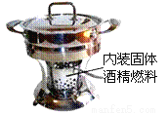

内装固体

酒精燃料

**（2）小火锅中汤吸收的热量；**

**（3）这个小火锅烧汤的效率。**

图17

**28.（8分）创建生态文明城市需要我们共同关注环境。空气质量指数是环境监测的重要**

**指标，空气质量等级是按照空气质量指数划分的，如下表所示。某兴趣小组设计了如图**

**18甲所示的检测空气质量指数的电路。其中R为气敏电阻，其电阻的倒数与空气质量指**

**数的关系如图18乙所示。已知：电源电压为6V且保持不变，定值电阻R0为2Ω。当闭合**

**开关S后，电压表示数为2V时，求：**

**（1）通过R0的电流；**

**（2）电阻R的阻值；**

**（3）此时的空气质量等级。**

|  |  |  |  |  |  |  |
| --- | --- | --- | --- | --- | --- | --- |
| **空气质量指数** | **0—50** | **51—100** | **101—150** | **151—200** | **201—300** | **>300** |
| **空气质量等级** | **优** | **良** | **轻度污染** | **中度污染** | **重度污染** | **严重污染** |

甲

乙

图18

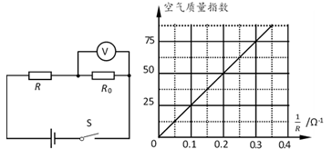

空气质量指数

**29.（9分）如图19甲所示为某电烤箱的内部简化电路，S1为自动控制开关，R1和R2均为电热丝，图19乙是电烤箱正常工作时电流随时间变化的图象。求：  
（1）低温挡工作时的功率；  
（2）电热丝R2的阻值；  
（3）15min内R1消耗的电能。**

图19

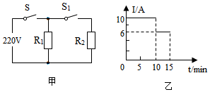

甲

乙

2020-2021学年第一学期末九年级教学质量检测

物理试题参考答案

一、选择题（本大题包括12个小题，每小题3分，共36分。在每小题给出的四个选项中，只有一项是符合题目要求的）

|  |  |  |  |  |  |  |  |  |  |  |  |  |
| --- | --- | --- | --- | --- | --- | --- | --- | --- | --- | --- | --- | --- |
| 题号 | 1 | 2 | 3 | 4 | 5 | 6 | 7 | 8 | 9 | 10 | 11 | 12 |
| 答案 | B | D | C | D | B | D | B | C | C | A | C | B |

二、填空题（本大题包括7小题，每空1分，共14分）

13.做功 14.同种 绝缘体 15. 不同 扩散 斥

16.做功 增加 17.滑动变阻器 开关 18.0.02 1200

19.增强 b

三、作图、实验与探究题（本大题包括7个小题，共27分）

20.（2分）图略 21.（2分）图略

22.（2分）多 比热容

23.（3分）(1)磁场 电磁铁 (2)磁场的方向与电流的方向有关

24.（6分）(1)断开开关 (2)电压表正负接线柱接反了

（3）不能 电压表正负接线柱接反了

（4）② 实验中使用了两个完全相同的灯泡

25.（4分）（1）电流 （2）转换法 (3)甲 多

26.（8分）（1）欧姆定律（或公式） A （2）D （3）0.26 变大

（4）变大 灯丝的电阻随着温度的升高而增大

（5） 电压表并联在滑动变阻器两端

四、计算题（本大题包括3个小题，共23分。要求写出必要的文字说明、公式和解题过程，否则不得分）

27．（6分）（1） (2分)3.0×106J （2） (2分)1.008×106J （3） (2分)33.6%

28.（8分）（1） (3分)1A （2） (3分)4Ω （3） (2分) 良（空气质量指数62.5和空气质量等级良各1分）

29.（9分）（1） (3分)1320W （2） (3分)55Ω

（3） (3分)0.33kW·h(或1.188×106J）